croqui de localização

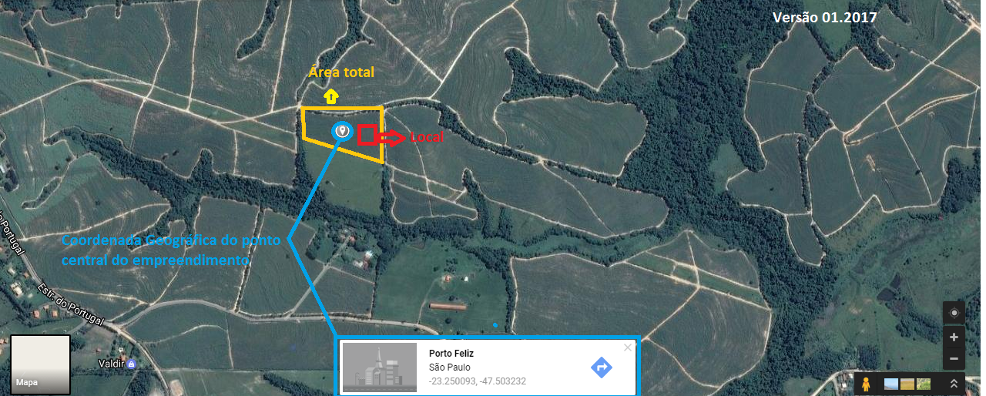

Matricula nº_____________.

Porto Feliz, xx de xxxxx de 20xx.

